AdaptLearn Copilot
UML 建模说明书
面向 K12 公立学校初中英语的认知诊断与个性化学习规划多智能体系统
建模范围：用例图 · 活动图 · 类图 · 时序图 · 状态图
建模依据：AdaptLearn Copilot 项目方案（融合版）
算法主链：BKT + IRT + 规则推荐 + 教师可审计解释
治理体系：Research & Evidence Review Agent + Lint Quality Gates
版本：4.0 日期：2026-06-22

1. 建模范围与融合方案约束
本说明书以融合项目方案为建模基线，将“管理中台—学生学习端—智能学习后端”三域架构、LLM 内容自动标注、BKT/IRT 状态测量、确定性规则推荐、教师可审计解释、Research & Evidence Review Agent 以及跨链路 Lint & Quality Gate 纳入统一 UML 模型。模型同时描述用户可见业务、Agent 协作、算法工具、质量门禁、人工治理和核心数据对象。
- 确定性业务流程、Agentic 学习流程和研究证据治理流程分离：内容 CRUD / 组装 / 发布由业务服务承担；诊断、推荐、验证和解释由受控 Agent 工作流承担；研究证据审查为异步治理流程。
- BKT、IRT、规则推荐、Lint、任务检索、量规评分与 Decision Trace 均建模为可测试服务或领域对象，而不是自由自治 Agent。
- LLM 用于候选内容标注、诊断摘要、审计说明和适龄表达，不直接决定任务排序，也不能绕过 Lint 或自动创建正式标签节点。
- 任务认知要求与学生实际掌握严格分离：TaskAnnotation 描述任务要求；BKTKnowledgeState、IRTAbilityState、BloomMasteryState 与 ThinkingQualityProfile 描述学生状态。
- 质量链遵循“Lint 硬门禁 → QC / Verifier 综合判断 → 教师 / 教研 / 专家最终治理”。REVIEW/BLOCK 必须形成 ReviewCase 和审计记录。
- DecisionTrace 记录证据、模型与规则版本、规则命中、候选排除、Lint / Verifier 结果和人工操作，不保存不受控的隐性推理链。
- IRT 学生能力可随合格证据更新；IRT 项目参数必须按批次校准和版本发布，不由单次 Agent 调用直接改写生产参数。
模型视图 | 本版本建模重点 | 主要输出
用例模型 | 三域角色、内容治理、学习闭环、Research/Lint 与 BKT/IRT/规则推荐用例。 | 总体用例图 + 学习路径用例细化图
活动模型 | 内容生产、学习路径、研究证据三条完整流程及人工复核分支。 | 3 张跨泳道活动图
类模型 | 内容、学习者状态、路径决策、Agent/服务、Lint 与研究证据对象。 | 5 张分域类图
时序模型 | 内容标注发布、在线学习路径、异步研究审查的消息顺序与有限循环。 | 3 张时序图
状态模型 | 内容版本、学习路径、研究审查案例的门禁、审批、版本与终止状态。 | 3 张状态图

2. 参与者、系统边界与权限模型
系统参与者包括学生、英语教师、教研/学术专家、系统管理员、学校教务/LMS 以及课程标准/学术来源。教师对具体学生路径拥有最终确认和覆盖权；专家对高风险内容和研究证据结论拥有最终治理权；管理员维护平台配置，但不得覆盖学科或证据专业结论。
参与者 | 职责与目标 | 关键权限 / 限制
学生 | 接收个性化路径、完成任务、查看适龄解释、反思与自评。 | 仅访问本人数据；提交学习证据；可请求解释或重新规划。
英语教师 | 查看学生/班级诊断，审计 BKT/IRT 与规则依据，批准、修改、拒绝或重规划学习路径。 | 访问所授班级；配置教学约束；处理 Path/Output ReviewCase；操作写入 Trace。
教研 / 学术专家 | 管理课标、标签、量规、内容与金标准；审查低置信内容、价值风险和研究证据。 | 批准/条件批准/拒绝内容或 EvidenceReviewCase；专家结论不可被普通管理员覆盖。
系统管理员 | 管理身份、权限、工作流、模型/规则/Lint 版本与运营监控。 | 全局配置与回滚；不直接修改学生诊断、教师决定或专家证据结论。
学校教务 / LMS | 同步学生、班级、课程、作业、阶段测和发布任务。 | 仅通过授权 API / 事件流交换数据；遵守学校数据范围与幂等规则。
课程标准 / 学术来源 | 提供课标、政策、论文、专著和官方技术文档。 | 只读证据来源；保留出处、版本、全文定位和引用状态。

3. 用例模型：总体系统边界
总体视图将系统能力划分为内容/课程治理、教师与学生学习、智能核心、研究证据治理和平台运营五个子域；只保留关键关联和 include / extend，以确保边界清晰。
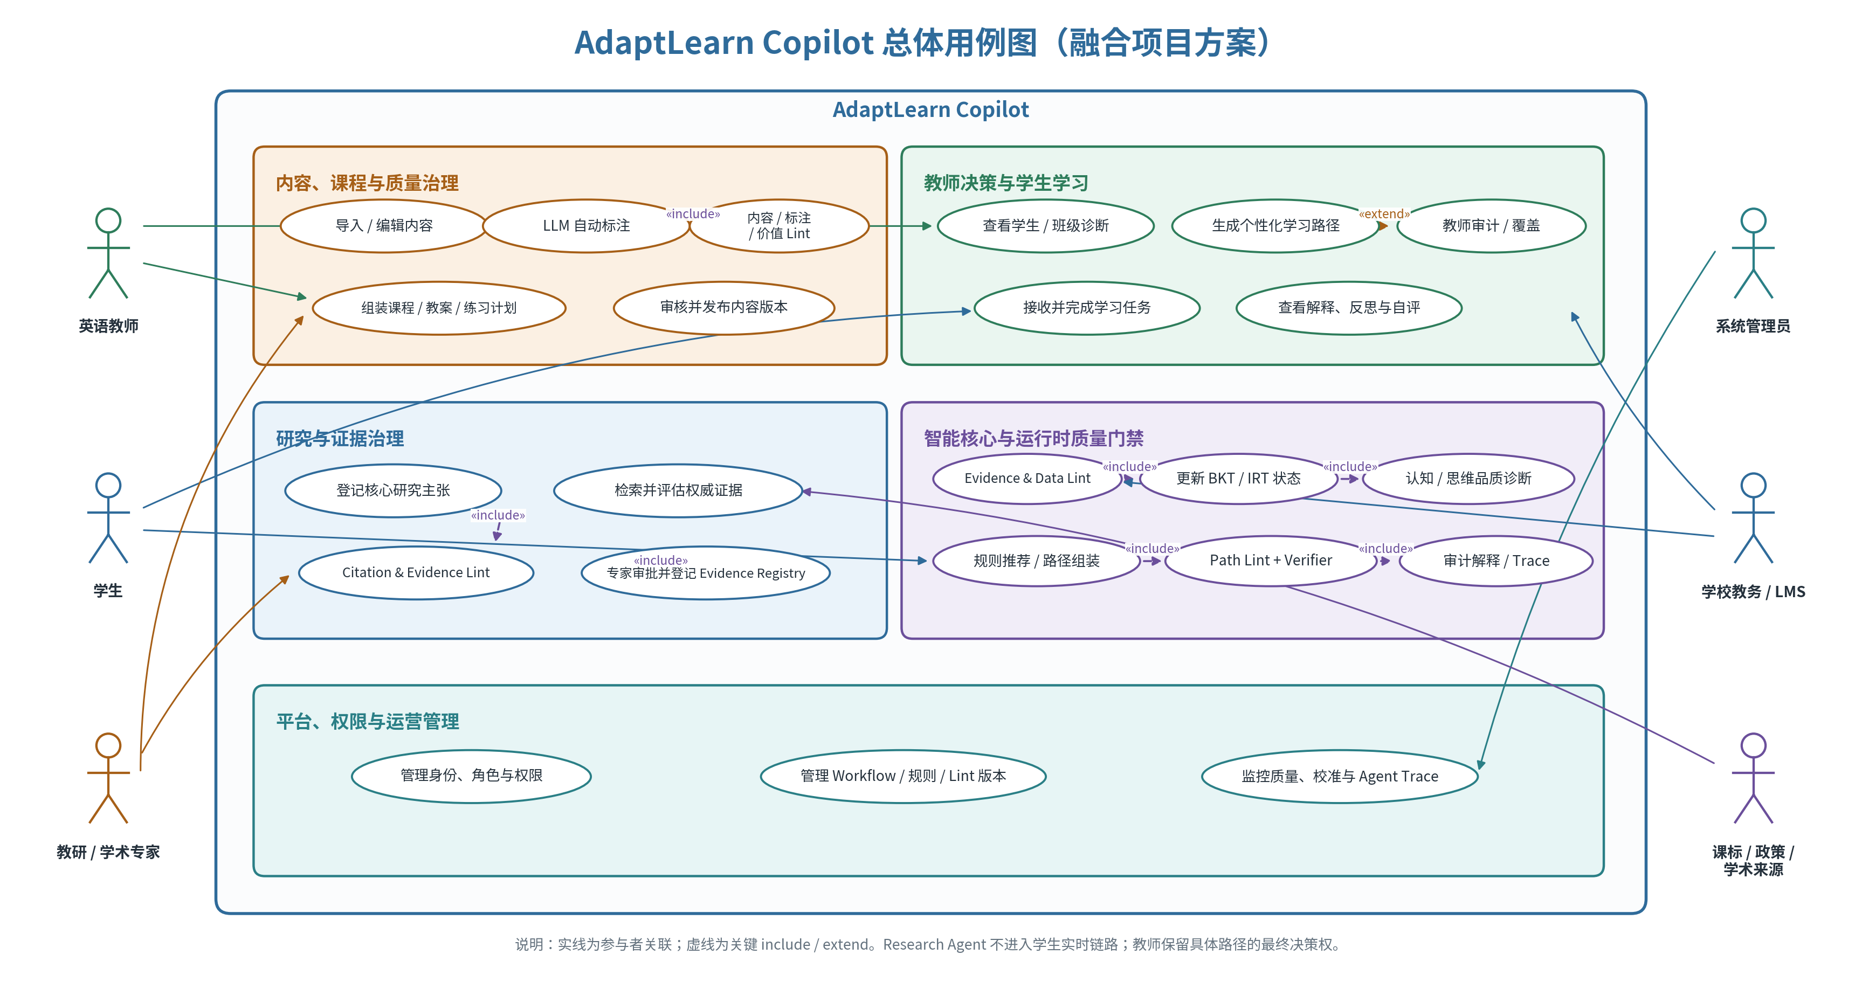
图 1A AdaptLearn Copilot 总体用例图（融合版）

3.1 个性化学习路径用例细化
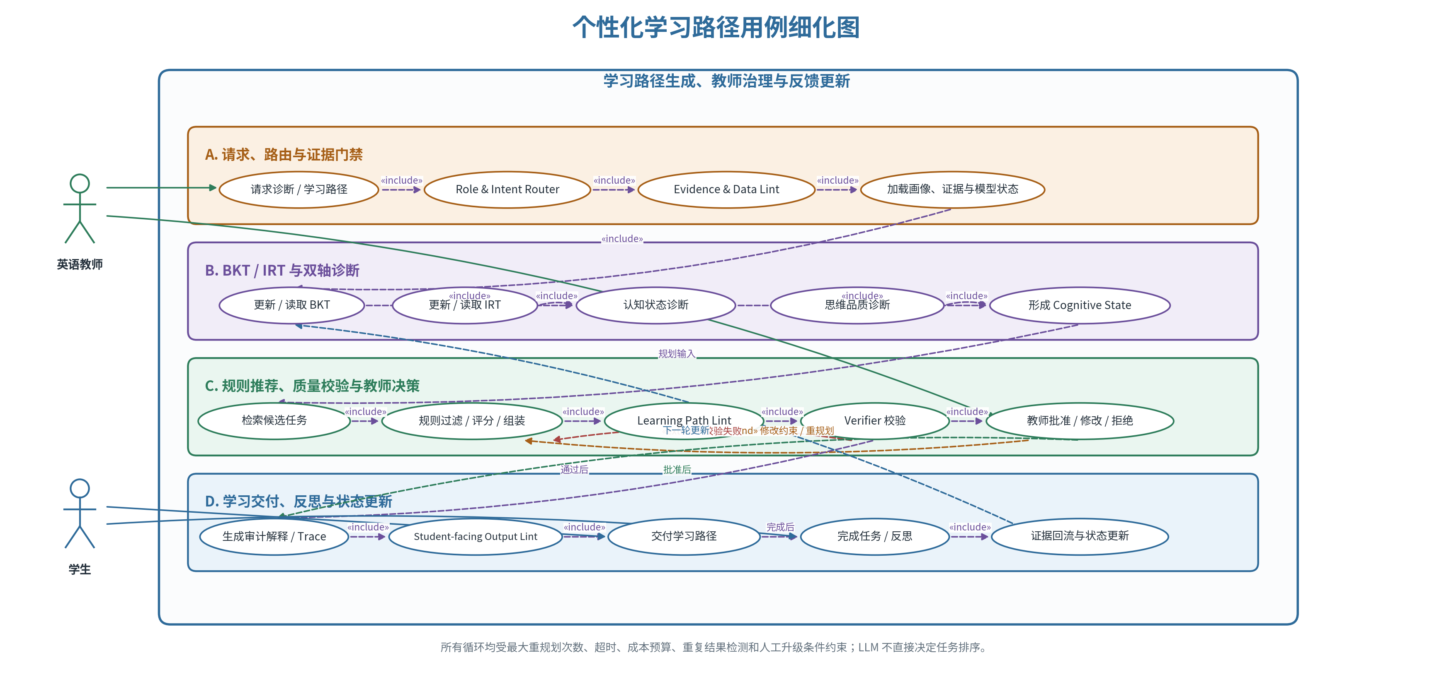
图 1B 个性化学习路径用例细化图

3.2 核心用例规约
编号 | 用例 | 触发 / 前置 | 主成功场景 | 异常 / 扩展
UC-01 | 内容导入与前置 Lint | 教研导入教材/试题/素材；来源和版本可识别。 | 解析→Schema/Editorial/Language Lint→安全自动修复→形成 ContentVersion。 | REVIEW/BLOCK 建立 ReviewCase；缺来源或版权信息时禁止发布。
UC-02 | LLM 自动标注与专家分流 | Taxonomy 已发布；内容前置门禁通过。 | 候选标签检索→Pass1 知识/技能→Pass2 Bloom/思维/证据→Annotation/Pedagogical/Values Lint→置信度分流。 | 低置信、冲突、新标签和高风险内容进入专家复核；LLM 不直接创建正式节点。
UC-03 | 组装并发布课程任务 | 任务版本已批准入库。 | 组装课程包/教案/练习计划→Assembly Lint→审批→锁定版本并建立索引。 | 目标不一致、题量/时长失衡、资源失效或引用未审核时阻断。
UC-04 | 生成学生/班级诊断 | 存在通过 Data Lint 的证据和有效模型状态。 | 更新/读取 BKT 掌握、IRT 能力与项目参数→认知/思维并行诊断→结构化状态与置信度。 | 证据不足时返回不确定性并建议补充诊断任务。
UC-05 | 生成个性化学习路径 | 学生/教师发起；目标和合格任务库明确。 | 候选检索→规则硬过滤→规则评分与组装→Path Lint→Verifier→审计解释→Output Lint→教师治理→交付。 | 规则冲突或校验失败触发有限重规划；超限、低置信或高风险转人工。
UC-06 | 教师审计、修改与覆盖 | 路径待审核或学校策略要求人工治理。 | 查看证据、BKT/IRT、规则命中、候选排除、Lint/Verifier 与版本→批准/修改/拒绝。 | 任何人工改变记录原因、责任人和版本；拒绝可触发重规划或取消。
UC-07 | 学生完成任务并更新状态 | 路径已发布且资源有效。 | 作答/反思→Evidence/Data Lint→证据入库→BKT/IRT/行为/思维证据更新→下一轮规划。 | 重复、异常时长、版本错配、隐私或低信息证据隔离，不污染模型状态。
UC-08 | 研究证据审查 | 架构、算法、量规或指标新增/变更。 | 提取 Claims→检索权威来源→质量/适用性评估→Claim–Evidence Matrix→Citation Lint→专家审批→Registry。 | 证据不足、冲突或过度外推时标记 Conditional/Experimental/Insufficient/Contradicted。
UC-09 | 管理 Lint、规则与例外 | 管理员/教研维护门禁或推荐规则。 | 编辑版本→回归测试→审批发布→监控误报/漏检/规则冲突→例外审批或回滚。 | 规则冲突、自动修复不安全或关键指标恶化时禁止发布或回滚。

4. 活动模型 A：内容生产、自动标注与发布
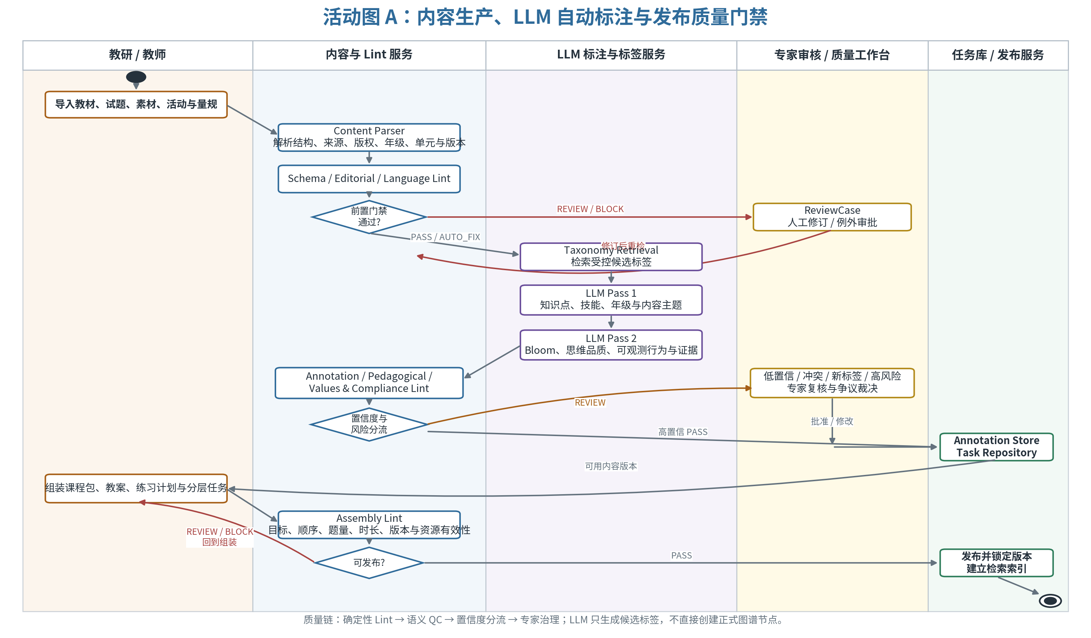
图 2A 内容生产、LLM 自动标注与发布质量门禁活动图

4.1 活动模型 B：个性化学习路径与反馈闭环
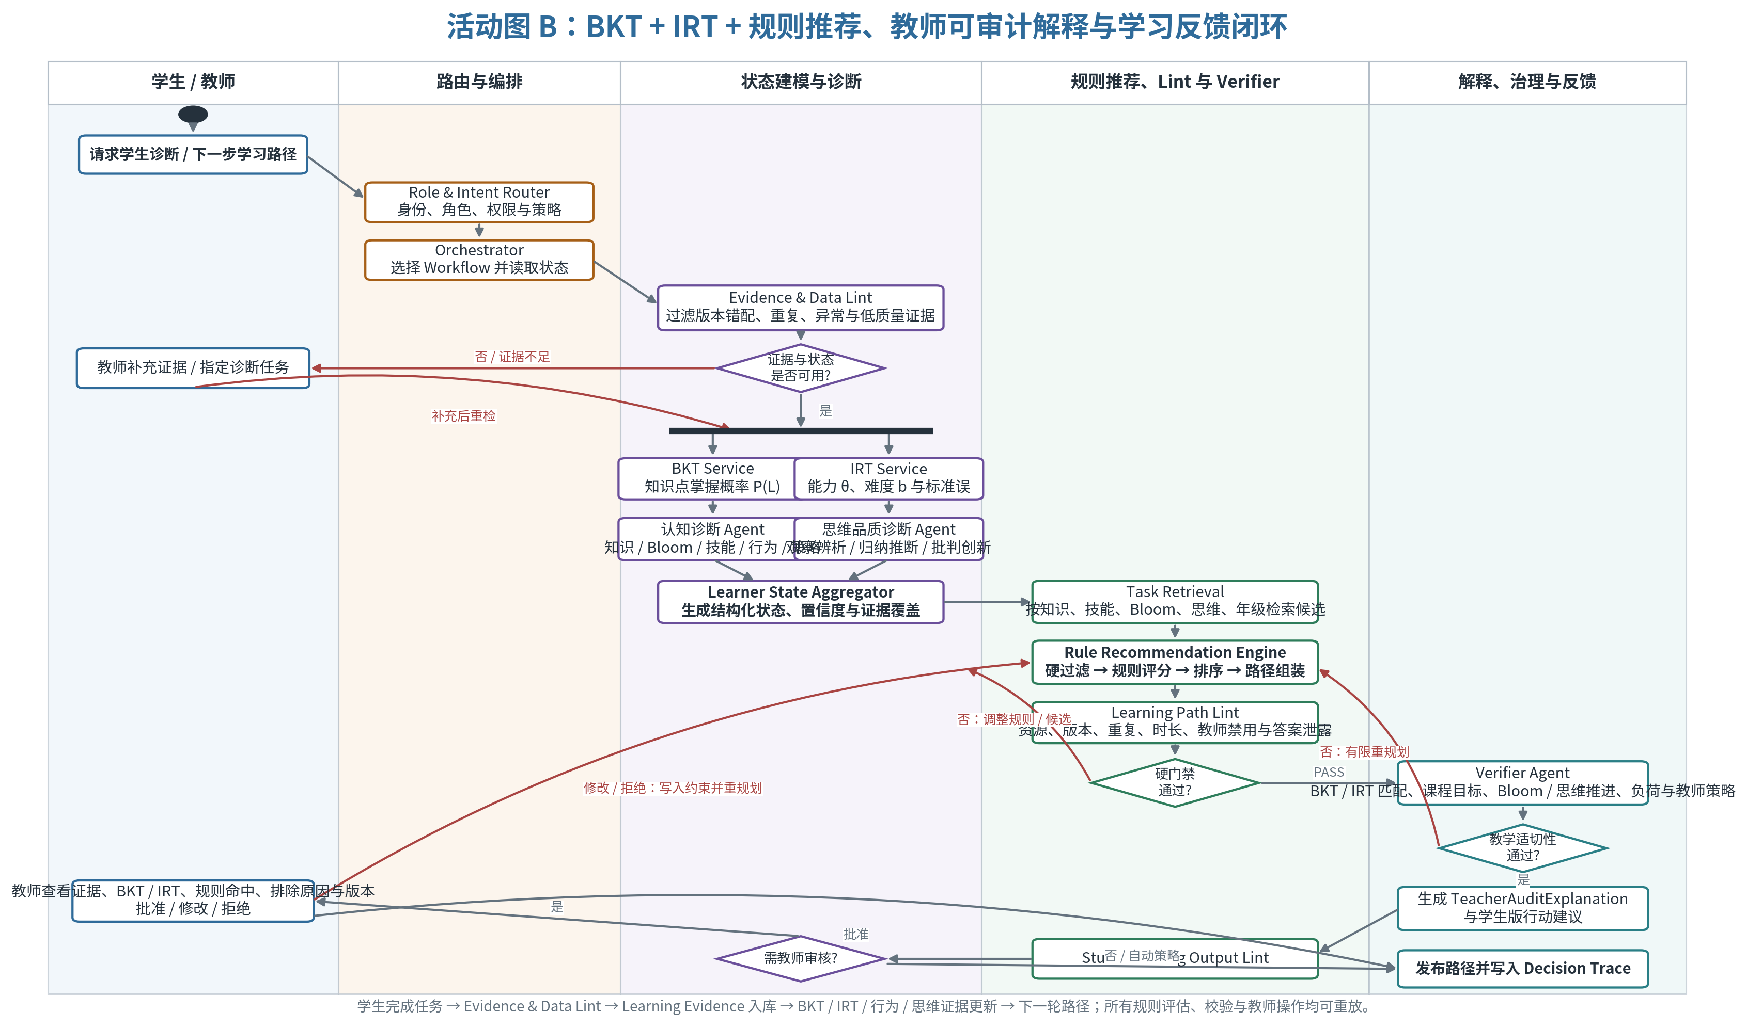
图 2B BKT + IRT + 规则推荐、教师审计与反馈闭环活动图

4.2 活动模型 C：Research & Evidence Review
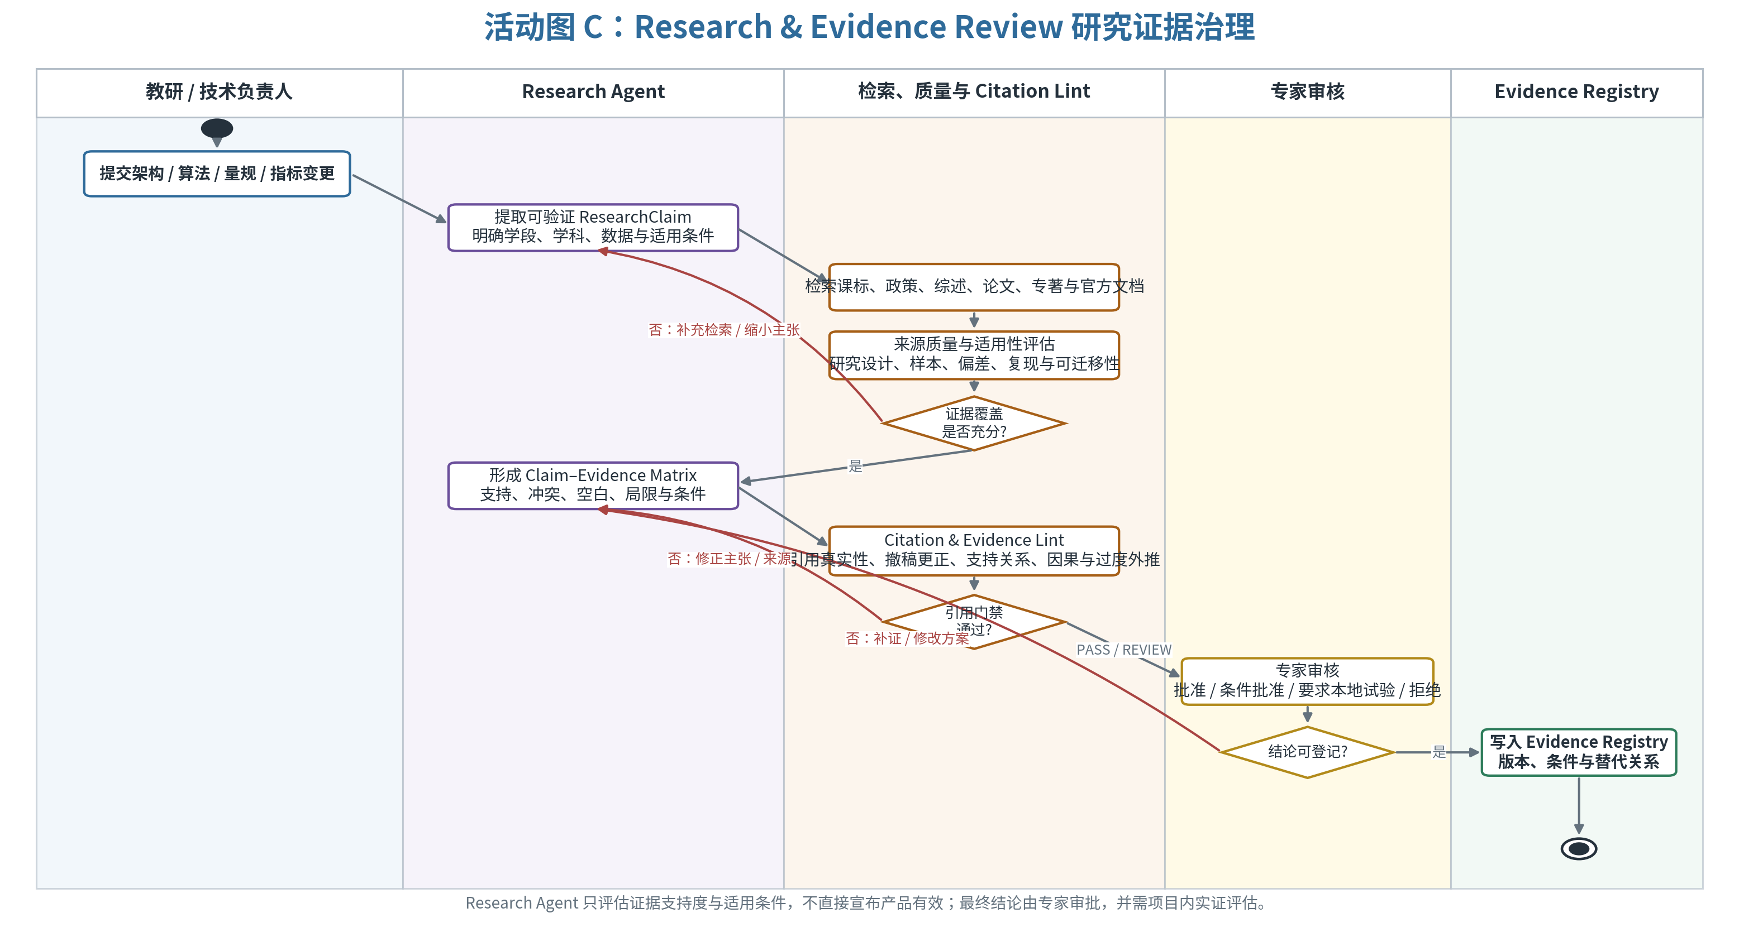
图 2C Research & Evidence Review 活动图

4.3 活动阶段与质量门禁总结
流程 | 阶段 | 关键活动 | 门禁 / 治理结果
内容 A | 解析与前置质量 | 解析结构、来源、版权、年级、单元；Schema/Editorial/Language Lint。 | AUTO_FIX 后重检；REVIEW/BLOCK 进入 ReviewCase。
内容 A | 自动标注与语义 QC | 候选标签检索；知识/技能与 Bloom/思维分阶段标注；强制证据。 | Annotation/Pedagogical/Values Lint；高置信自动通过，其余专家分流。
内容 A | 组装与发布 | 课程包、教材教案、练习计划组装和版本锁定。 | Assembly Lint；通过后建立检索索引和发布。
学习 B | 状态准备与诊断 | Data Lint；BKT 掌握、IRT 能力/难度；认知和思维诊断。 | 证据不足返回不确定性，不虚构确定结论。
学习 B | 透明推荐与验证 | 任务检索；规则硬过滤/评分/序列组装；Path Lint；Verifier。 | FAIL/REVIEW 受限重规划或人工升级。
学习 B | 解释、交付与回流 | 教师审计解释、学生适龄说明、教师决定、学习完成和数据回流。 | Output Lint；教师最终决定；合格 Evidence 更新模型状态。
研究 C | 主张与证据检索 | 提取 ResearchClaim，检索权威来源，评估质量和场景适用性。 | 形成来源去重、EvidenceSource 和质量评分。
研究 C | 证据矩阵与引用治理 | 建立 ClaimEvidence、支持/冲突/空白与局限；Citation Lint。 | 专家批准、条件批准、要求本地试验或拒绝；登记 Registry。

5. 类模型 A：内容、课程与受控标注
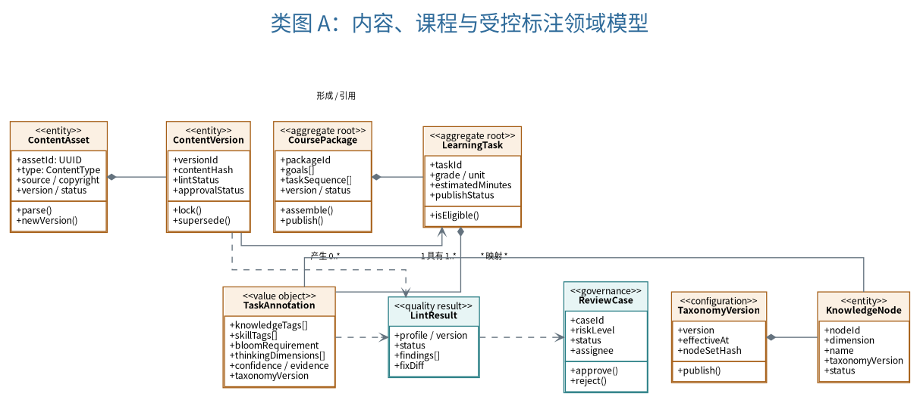
图 3A 内容、课程与受控标注领域类图

5.1 类模型 B：学习者状态、BKT/IRT 与双轴诊断
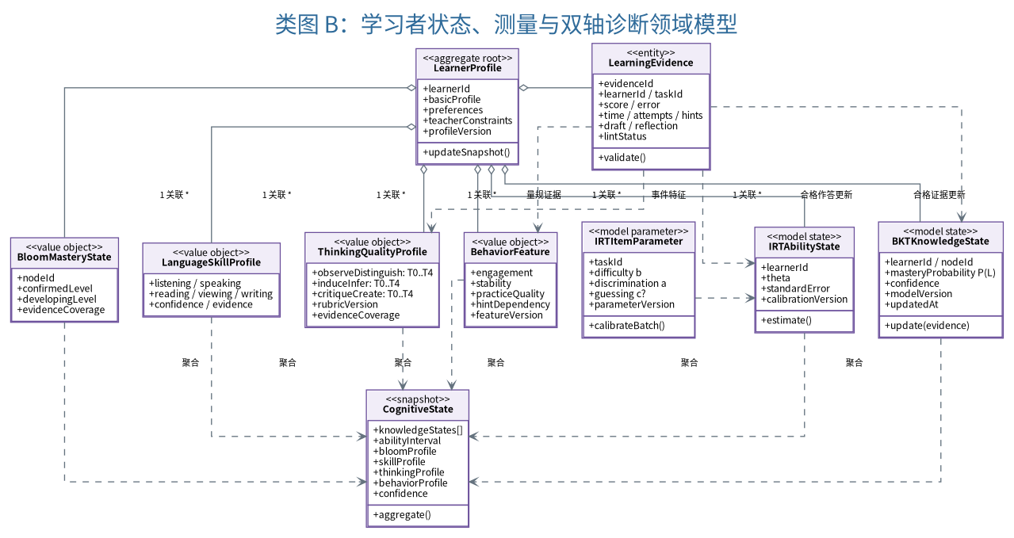
图 3B 学习者状态、测量与双轴诊断类图

5.2 类模型 C：学习路径、规则决策与可审计解释
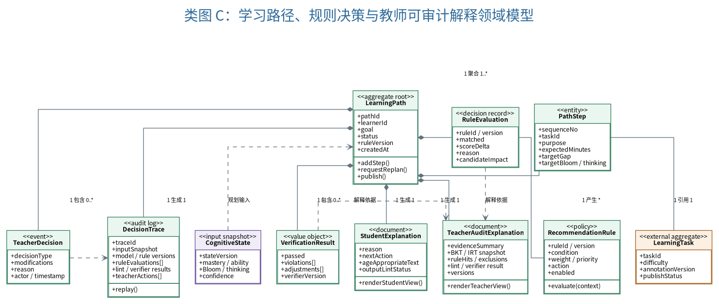
图 3C 学习路径、规则决策与教师可审计解释类图

5.3 类模型 D：路由、编排、Agent 与算法工具服务
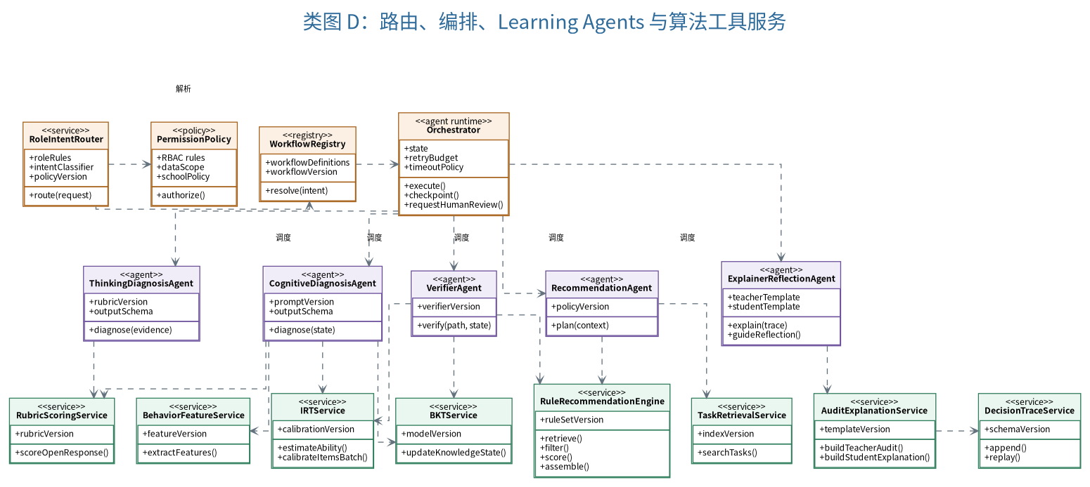
图 3D 路由、编排、Learning Agents 与算法工具服务类图

5.4 类模型 E：Lint、人工复核与研究证据治理
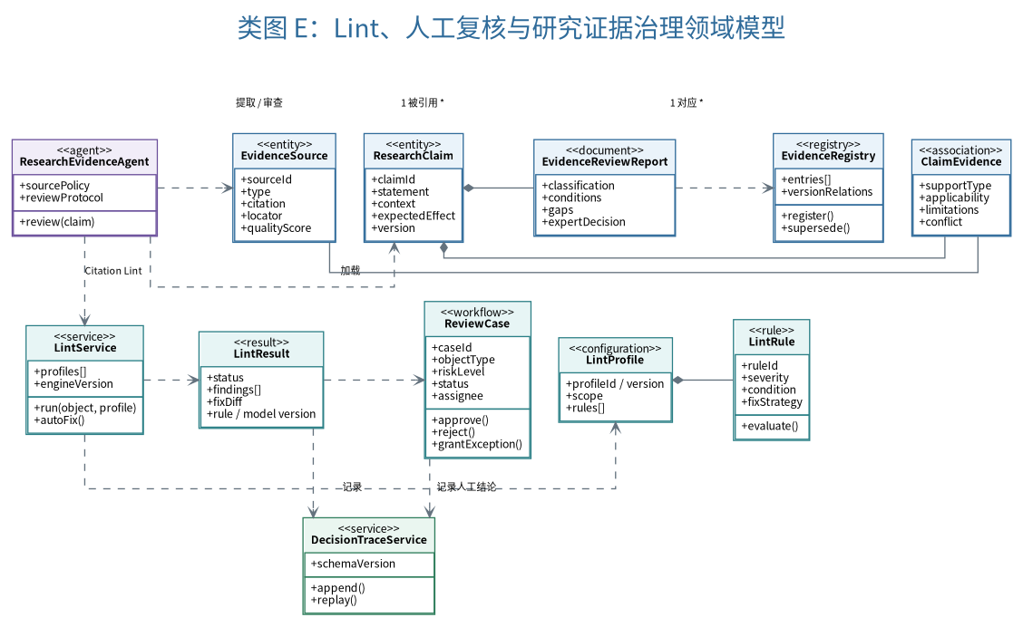
图 3E Lint、人工复核与 Research Evidence 治理类图

5.5 核心类职责与领域约束
领域包 | 核心类 | 职责 / 不变量
用户与权限 | Student / Teacher / ResearchExpert / Admin / PermissionPolicy | 控制数据范围、教学决策和证据治理权限；专家结论与教师决定不可被普通管理员静默覆盖。
内容与课程 | ContentAsset / ContentVersion / LearningTask / TaskAnnotation / KnowledgeNode / TaxonomyVersion / CoursePackage | 保存受控标签、任务认知要求、来源、版本和发布状态；未通过门禁的版本不得进入候选。
学习者状态 | LearnerProfile / LearningEvidence / BKTKnowledgeState / IRTAbilityState / IRTItemParameter / BloomMasteryState / ThinkingQualityProfile / CognitiveState | 原始证据、模型状态、项目参数和综合快照分离；所有状态带版本、时间与置信度。
路径与决策 | LearningPath / PathStep / RecommendationRule / RuleEvaluation / VerificationResult / TeacherAuditExplanation / TeacherDecision / DecisionTrace | 支持透明规则决策、路径聚合、独立校验、教师覆盖和可重放审计。
Agent 与模型服务 | Router / Registry / Orchestrator / Diagnosis / Recommendation / Verifier / Explainer / BKT / IRT / Rule Engine | Agent 负责协调与综合；算法、规则和工具服务负责可测试测量与确定性决策。
Lint 与人工治理 | LintProfile / LintRule / LintResult / ReviewCase | 统一 INFO/AUTO_FIX/WARN/REVIEW/BLOCK；保存修复差异、例外、责任人和版本。
研究证据治理 | ResearchClaim / EvidenceSource / ClaimEvidence / EvidenceReviewReport / EvidenceRegistry | 主张—证据逐项映射，保存证据等级、适用条件、局限、专家结论和版本替代。

- LearningTask 只有在内容、标注、教学、价值、安全和发布门禁均未处于 BLOCK，且版本有效时，才能进入任务候选集。
- TaskAnnotation.bloomRequirement 表示任务要求；BKTKnowledgeState.masteryProbability 表示知识掌握概率；IRTAbilityState.theta 与 IRTItemParameter.difficulty 表示能力—难度测量，三者不得共用字段。
- ThinkingQualityProfile 必须由跨任务量规证据聚合，不能凭单道客观题升级；每个维度均保存证据覆盖和量规版本。
- LearningPath 保存 RuleEvaluation[]、VerificationResult、LintResult、教师决定和 DecisionTrace；教师审计解释只能从这些结构化记录生成。
- LearningEvidence 在 Evidence/Data Lint 通过前不得更新 LearnerProfile、BKT、IRT 或思维品质状态；IRT 项目参数按批次校准和审批发布。
- Research Agent 只能生成 EvidenceReviewReport 草案，EvidenceRegistry 的治理状态必须来自专家决定；新证据通过新版本替代旧结论。

6. 时序模型 A：内容导入、自动标注与发布
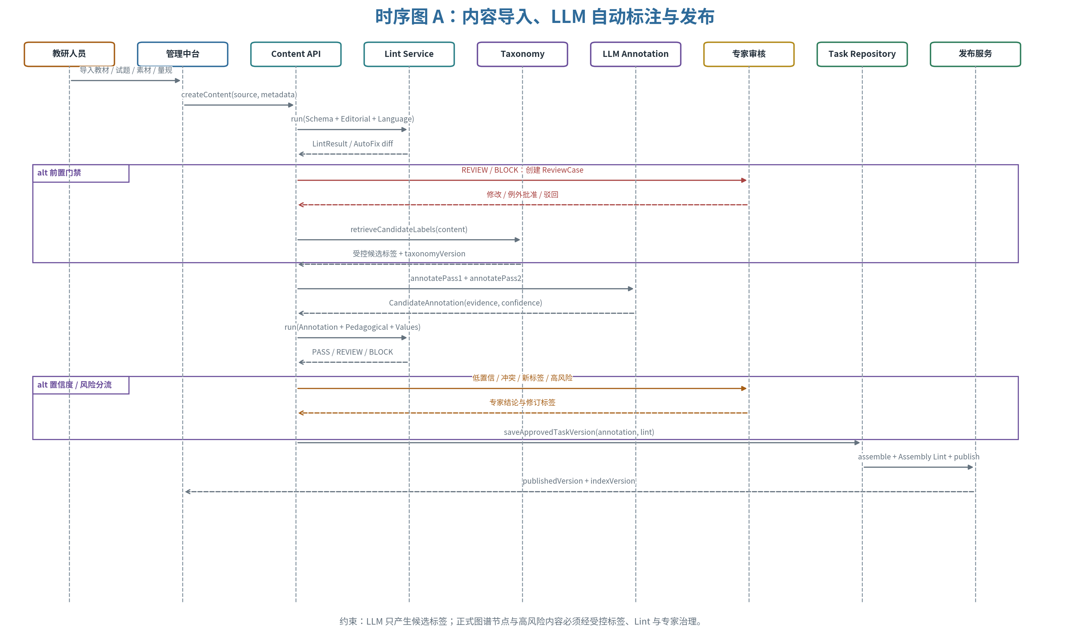
图 4A 内容导入、LLM 自动标注与发布时序图

6.1 时序模型 B：在线个性化学习路径
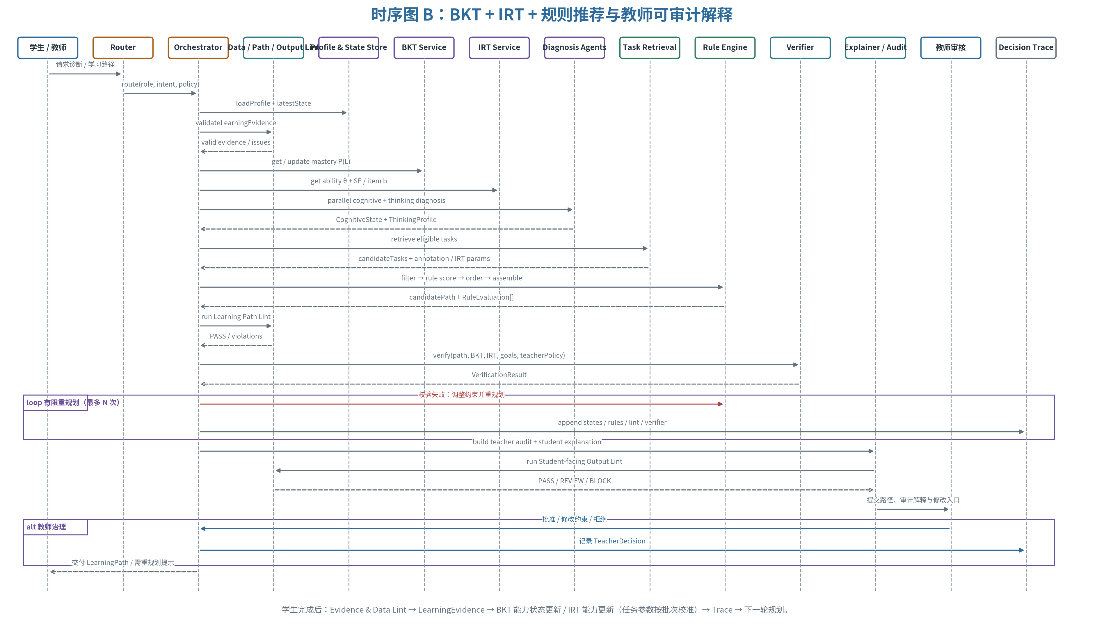
图 4B BKT + IRT + 规则推荐与教师可审计解释时序图

6.2 时序模型 C：异步研究证据审查
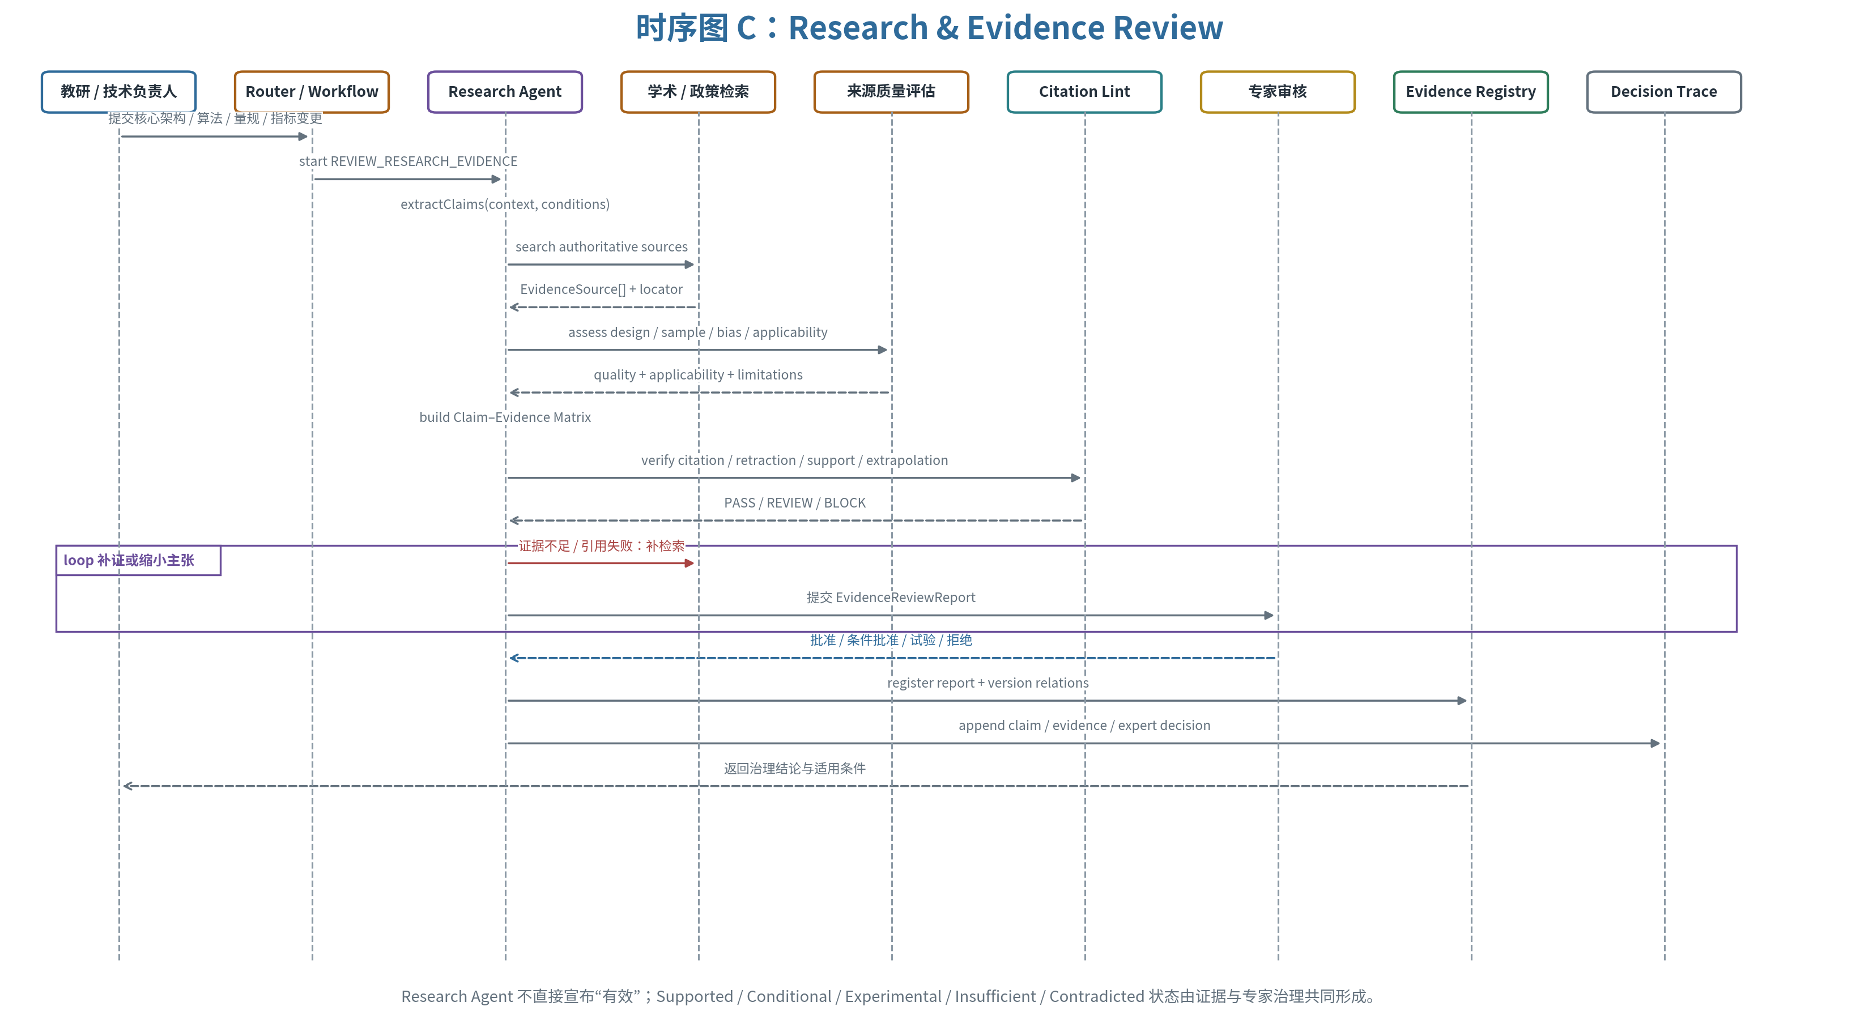
图 4C Research & Evidence Review 时序图

6.3 消息阶段与 Tool Contract 边界
流程 | 阶段 | 主要消息 / Tool Contract | 设计意图
内容 A | 解析与前置门禁 | createContent → parse → run(pre-lint) → LintResult / AutoFix diff | 在调用 LLM 前先解决结构、格式和语言硬问题。
内容 A | 受控标注与分流 | retrieveCandidateLabels → annotatePass1/2 → run(annotation/pedagogical/values) → expertReview | LLM 只在受控标签空间生成候选；低置信和高风险交专家。
学习 B | 路由与状态读取 | route(role,intent,policy) → loadProfile/state → validateEvidence | 结构化入口优先规则路由；先过滤无效证据。
学习 B | BKT/IRT 与双轴诊断 | get/update P(L)；get θ/SE/b；diagnose cognition/thinking | 测量服务独立输出版本、置信度和适用范围。
学习 B | 规则推荐与校验 | retrieveTasks → filter/score/assemble → Path Lint → Verifier | LLM 不决定排序；硬约束与教学适切性分离。
学习 B | 解释与教师治理 | appendTrace → buildAudit → Output Lint → TeacherDecision | 解释可重放、适龄、无答案泄露；学校保持最终控制。
研究 C | 证据获取与评估 | extractClaims → searchSources → assessQuality → buildMatrix → Citation Lint | 防止引用幻觉、因果误写和场景过度外推。
研究 C | 专家登记 | EvidenceReviewReport → ExpertDecision → register / supersede | Research Agent 不直接批准；结论有版本和替代关系。

7. 状态模型 A：ContentVersion / TaskAnnotation 生命周期
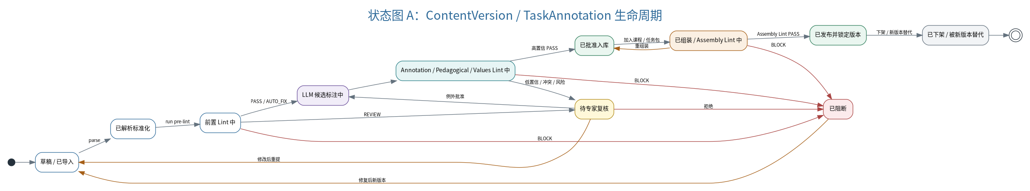
图 5A ContentVersion / TaskAnnotation 生命周期状态图
关键守卫 | 进入条件 | 处理
待专家复核 | Lint=REVIEW、低置信、新标签或高风险。 | 批准继续；修改后重检；拒绝或 BLOCK。
已发布并锁定 | 内容、标注、教学、价值和 Assembly Lint 均通过。 | 只可下架或由新版本替代，不原地改写。

7.1 状态模型 B：LearningPath 生命周期
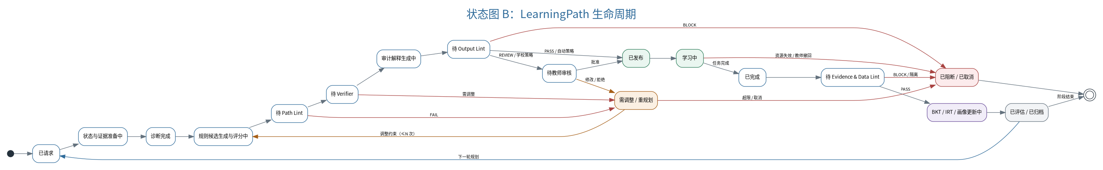
图 5B LearningPath 生命周期状态图
关键守卫 | 进入条件 | 处理
待教师审核 | 学校策略要求人工治理，或 Lint/Verifier=REVIEW。 | 批准发布；修改约束后重规划；拒绝/取消。
BKT/IRT 状态更新中 | 任务完成且 Evidence/Data Lint=PASS。 | 更新模型状态和 Trace；不合格证据隔离。
需调整 / 重规划 | Path Lint=FAIL、Verifier 要求调整或教师修改。 | 受最大循环次数与预算约束，超限转人工。

7.2 状态模型 C：ResearchReviewCase 生命周期
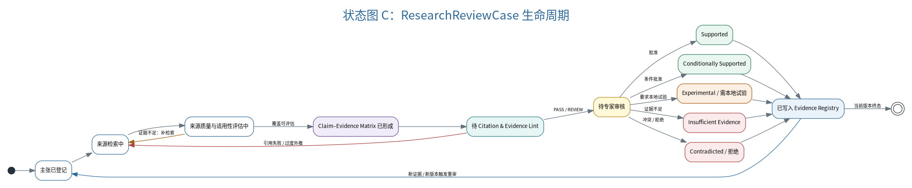
图 5C ResearchReviewCase 生命周期状态图
关键守卫 | 进入条件 | 处理
待专家审核 | Claim–Evidence Matrix 完成，Citation Lint 通过或需人工复核。 | Supported / Conditional / Experimental / Insufficient / Contradicted。
已写入 Evidence Registry | 专家结论、适用条件、版本和替代关系完整。 | 当前版本终态；新证据或变更触发新版本重审。

8. 融合方案需求—UML 追踪矩阵
融合方案需求 | 用例图 | 活动图 | 类图 | 时序图 | 状态图
LLM 自动标注、受控 Taxonomy 与内容质量治理 | 图 1A；UC-01~03 | 图 2A | 图 3A / 3E | 图 4A | 图 5A
BKT + IRT + Bloom/思维双轴诊断 | 图 1B | 图 2B | 图 3B | 图 4B | 影响图 5B 状态准备与更新
确定性规则推荐与透明路径组装 | 图 1B | 图 2B | 图 3C / 3D | 图 4B | 图 5B
教师可审计解释与最终决策权 | 图 1A/1B | 图 2B | 图 3C | 图 4B | 待教师审核→发布/重规划/取消
Research Agent、Citation Lint 与 Evidence Registry | 图 1A | 图 2C | 图 3E | 图 4C | 图 5C
全链路 Lint 与人工 ReviewCase | 图 1A/1B | 图 2A/2B/2C | 图 3A / 3E | 图 4A/4B/4C | 三类状态图中的 REVIEW/BLOCK
三域架构、Intent Routing 与 Integration Workflow | 图 1A/1B | 图 2B | 图 3D | 图 4B/4C | 由业务对象状态机驱动
学习证据回流、模型更新和持续治理 | UC-07 | 图 2B | 图 3B/3C | 图 4B 后链路 | 图 5B 完成→Data Lint→更新→归档

9. 实现映射与开发验收点
UML 是 API、数据库、工作流和测试设计的上游输入。实现阶段需把每个用例和状态迁移映射到显式接口、事件、工具契约和测试断言，避免只实现“能跑的 Agent Demo”而缺少可治理的学校业务系统。
UML 元素 | 建议实现载体 | 最低验收点
RoleIntentRouter / WorkflowRegistry / Orchestrator | API Gateway + 规则路由 + 有状态工作流引擎 | 角色、权限、版本、超时、重试、人工暂停/恢复和幂等可测试。
BKTService / IRTService / RuleRecommendationEngine | 独立 Python 服务或可测试模块 | 固定输入可重放；输出带版本和置信度；IRT 项目参数批次校准；规则命中与排除可解释。
Learning Agents | 结构化输入输出的 Agent 节点 / 子图 | 严格 JSON Schema；只通过 Tool Calling 访问服务；不得直写数据库或绕过 Lint。
LintService / ReviewCase | 规则引擎 + 语义检查 + 质量工作台 | INFO/AUTO_FIX/WARN/REVIEW/BLOCK 完整；修复差异、例外、责任人和规则版本可审计。
DecisionTrace | 追加式审计事件仓 | 保存输入快照、版本、规则评估、校验、教师/专家决定；支持回放和版本比较。
Research Evidence Workflow | 异步工作流 + 来源注册表 | 引用可核验；Claim–Evidence Matrix 完整；专家决定后才能登记。
三个状态机 | 数据库状态字段 + 事件/命令处理器 | 非法迁移被拒绝；每次迁移有事件、操作者、时间和前后版本。

10. 建模结论
本版本 UML 已与融合项目方案对齐：内容侧采用 LLM 自动预标注、受控标签与多层 Lint；学习侧采用 BKT 掌握追踪、IRT 能力—难度测量、确定性规则推荐、Path Lint、Verifier 和教师可审计解释；治理侧由 Research Agent、Citation Lint、Evidence Registry 与专家审批提供证据保证。三域产品架构、Intent Routing、Agent 编排、模型服务、人工治理和数据回流均在用例、活动、类、时序和状态视图中建立了对应关系。
实现阶段须继续保持职责分离：BKT/IRT 负责测量，规则引擎负责透明候选与排序，Verifier 负责具体学生的教学适切性，Explainer 只从结构化 Trace 生成说明，Lint Service 执行规范与硬门禁，Research Agent 审查方案依据；教师、教研和专家保留高风险场景和学校教学决策的最终权力。

